
Otepää vallas toimuva avaliku ürituse korraldamise loa taotlus

1.
PROOV Ürituse korraldaja nimi: MTÜ ORIENTEERUMISKLUBI ILVES
(füüsilisel isikul ees- ja perekonnanimi)
2. Ürituse korraldaja isikukood/registrikood: 80101146
3. Ürituse korraldaja aadress ja sidevahendite andmed
aadress: Tartu linn, Tartu linn, Tartu maakond, 51011, A. Laigo tn 13
telefon: 5126601
e-post: info@okilves.ee
koduleht: okilves.ee
4. Ürituse nimetus: 2. Tartu Orienteerumisneljapäevak 18.04.2024 Apteekri mets
5. Ürituse läbiviimise eest vastutav isik: Kaarel Hendrik Zernant, 5126601
(ees- ja perekonnanimi ja telefoni number)
6. Ürituse läbiviimise koht (ka suletav territoorium, sulgemise aeg) ja liikumismarsruut (asukoha ja
parkimise skeemid esitada lisadena)
Orienteerumispäevak leiab aset Otepää linnas, Apteekri metsas. Parkimine on korraldatud piki Mäe tänavat. Ürituse käigus ei suleta ühtegi teed.
7. Ürituse kirjeldus (võib olla eraldi lisana)
Orienteerumisklubi Ilves korraldab regulaarset iganädalast orienteerumistreeningute sarja, mille käigus on võimalik kõikidel soovijatel metsas kaardiga liikuda. 18.04.24 leiab aset Apteekri päevak, mis toimub neljapäeva õhtupoolikul. Päevaku ettevalmistused algavad ca 1 tund enne stardi avamist. Start avatakse kell 16.00 ja finiš suletakse kell 20.00. Kella 21-ks on plaani kohaselt terve päevaku keskus kokku pakitud.
8. Ürituse toimumise aeg:
algus (kuupäev, kellaaeg) 18.04.24; 16.00
lõpp (kuupäev, kellaaeg) 18.04.24; 20.00
9. Eeldatav osavõtjate arv: 150
10. Milliste jõudude ja vahenditega tagatakse avalik kord, ohutu liiklus, ohtlike kohtade tõkestamine, meditsiiniline abi jms (näidata vastavad ametkonnad, kes seda teevad)
Orienteerumispäevaku ala läbivatele suurematele teedele paigaldame liikluse rahustamiseks sildid, mis hoiatavad spordivõistluse eest. Meditsiiniline abi on tagatud esmaabikohvriga.
11. Kas üritusel on kaubandustegevus, kas soovitakse müüa alkohoolseid jooke(jah/ei) EI
12. Lisad :
Asukoha skeem (punasega tähistatud päevaku keskus):
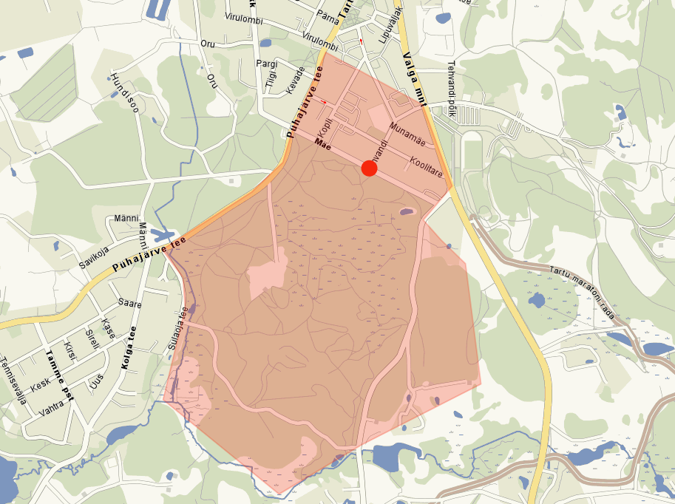
Parkimise skeem (parkimine korraldatud tee äärde, tähistatud punase joonega):
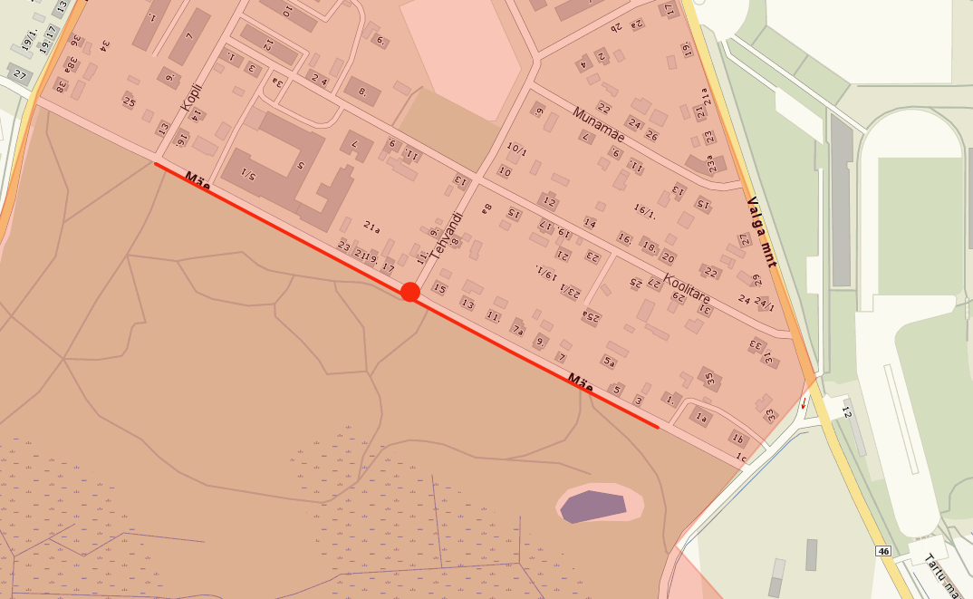
Muud: -
Olen teadlik avaliku ürituse korraldamist reguleerivate õigusaktide sisust ja kohustun neid
järgima.
Ürituse korraldaja: Kaarel Hendrik Zernant, 09.04.2024 /allkirjastatud digitaalselt/
(ees- ja perekonnanimi, allkiri ja kuupäev)
Otepää Vallavalitsuse andmed:
registrikood 75001566;
aadress: Lipuväljak 13, 67405 OTEPÄÄ
tel: 766 4800; Fax: 766 1214
e-post: vald@otepaa.ee; www.otepaa.ee
a/a: EE351010202008200001 SEB Pank

